Положение

по проведению школьного этапа

всероссийской олимпиады школьников по технологии

в 2015/2016 учебном году

в образовательных организациях г. Льгова Курской области

Всероссийская олимпиада школьников по технологии проводится в соответствии с порядком проведения всероссийской олимпиады школьников, утверждённом приказом Минобрнауки России от 18 ноября 2013 года №1252 (зарегистрирован Минюстом России 21 января 2014 г., регистрационный

№ 31060)

Организаторами школьного этапа олимпиады являются органы местного самоуправления, осуществляющие управление в сфере образования. Организатор школьного этапа олимпиады формирует оргкомитет школьного этапа олимпиады по технологии и утверждает их составы; утверждает требования к организации и проведению школьного этапа олимпиады по технологии, определяющие принципы составления олимпиадных заданий, перечень справочных материалов, разрешённых к использованию во время проведения олимпиады, критерии и методики оценивания выполненных олимпиадных заданий, информирует обучающихся и их родителей 9законных представителей) о сроках и местах проведения школьного этапа олимпиады, а также о действующем «Порядке проведения всероссийской олимпиады школьников».

Оргкомитет школьного этапа олимпиады обеспечивает организацию и проведение школьного этапа олимпиады в соответствии с утверждёнными организатором школьного этапа олимпиады требованиям к проведению школьного этапа олимпиады по технологии; осуществляет кодирование (обезличивание) олимпиадных работ участников школьного этапа олимпиады; несёт ответственность за жизнь и здоровье участников олимпиады во время проведения школьного этапа олимпиады.

Состав оргкомитета школьного этапа олимпиады формируется из педагогических работников и руководителя образовательной организации, где проводится школьный этап олимпиады школьников по технологии.

Жюри школьного этапа принимает для оценивания закодированные (обезличенные) олимпиадные работы участников олимпиады; оценивает выполненные олимпиадные задания в соответствии с утверждёнными критериями; представляет результаты олимпиады её участникам; представляет организатору олимпиады результаты олимпиады (протоколы) для их утверждения.

Состав жюри школьного этапа олимпиады формируется из числа педагогических работников и руководителей образовательной организации и утверждается организатором олимпиады школьного этапа.

Организатор школьного этапа должен обеспечить участие в этом этапе любого школьника 9-11 класса, который изъявит добровольное желание в нём участвовать. О месте проведения школьного этапа олимпиады все желающие должны быть информированы не менее чем за 10 календарных дней до его начала.

Школьный этап олимпиады проводится по разработанным муниципальными предметно-методическими комиссиями олимпиады заданиям, основанным на содержании образовательных программ основного общего среднего общего образования.

Содержание заданий должно соответствовать программе обучения.

Основной действующей программой по технологии является программа «Технология. Трудовое обучение. 1-4, 5-11 классы» (Ю.Л. Хотунцев и В.Д. Симоненнко, издательство «Просвещение»), рекомендованная Минобрнауки РФ и примерная программа по технологии (Прмерные программы по учебным предметам. «Технология. 5-9 класс», Просвещение, 2010 г.)

Федеральный государственный образовательный стандарт основного общего образования, а также указанные выше программы по технологии основного общего и среднего (полного) общего образования включают ряд разделов и тем, отражающих многоплановость человеческой деятельности и и практикоориентированный характер предмета:

1.Общие принципы технологии – науки о преобразовании материалов, энергии и информации.

2.Машиноведение.

3.Материаловедение.

4.Технологии обработки конструкционных материалов.

5.Электротехника и электроника.

6.Черчение и графика.

7.Художественное конструирование (дизайн).

8.Художественная обработка материалов.

9.Техническое творчество.

10.Семейная экономика и основы предпринимательства.

11.Профориентация и выбор профессии.

12.Выполнение проектов.

Момент вскрытия пакетов с заданиями должен быть зафиксирован Протоколом.

Задания школьного этапа олимпиады по технологии для 9-11 классов должны содержать 20-30 тестов.

Вторым конкурсом является практический тур, который состоит из заданий по конструированию и моделированию.

Порядок проведения школьного этапа осуществляется следующим образом: тестирование – 90 минут; выполнение практической работы – 30 минут.

Для подсчёта результатов теоретического конкурса за каждый правильно выполненный тест участник конкурса получает 1 балл, если тест выполнен неправильно – 0 баллов. Если в задании следует перечислить объекты, то каждый правильно названный объект оценивается в 1 балл. Формулировка свободных ответов на вопросы не обязательно должна точно совпадать с ответом, прилагаемым к заданию.

Общее максимальное количество баллов не должно превышать 30 баллов за выполнение тестов.

Максимальное количество за выполнение практической работы – 30 баллов (каждое из предложенных заданий оценивается по 10-бальной шкале).

В целом обучающиеся 9-11 классов могут получить 60 баллов.

Распределение первых, вторых, третьих мест проводится отдельно для обучающихся 9,10,11 классов.

Олимпиада по технологии.

Школьный этап. 9 класс (обслуживающий труд)

Код _________________

Теоретическая часть

1.Долевую нить можно определить:

А) по длине

Б) по звуку

В) по цвету

2.Какая из мерок определяет размер швейного изделия:

А)Сб

Б)Сг

В)Ст

3.Для выполнения стежков временного назначения следует использовать нитки:

А) белые

Б) в тон ткани

В) контрастного цвета

4.Продолжите предложение:

При выполнении ручных работ расстояние между двумя последовательными уколами иглы называется_______________________

5.Деталь в форме полоски для отделки горловины называется____________________

6.Что означает термин «приутюжить»_________________________________

__________________________________________________________________

7.Раскрой ткани на швейное изделие, как правило, производится:

А) По нитям основы

Б) По нитям утка

В) По косой

8.Величина припусков на обработку швейного изделия зависит от:

А) Вида шва

Б) Осыпаемости срезов ткани

В) Величины детали

9.При раскладке выкройки на ткани необходимо учитывать:

А) Толщину ткани

Б) Ширину ткани

В) Величину припусков на швы

10.Концы ниток отделочных строчек закрепляют:

А) Обратным ходом машины

Б) Выводят на изнаночную сторону и завязывают узелок

В) Оставляют на изнаночной стороне свободными

11.Какие ткани обладают теплозащитными свойствами:

А) Шёлковые

Б) Шерстяные

В) Синтетические

12.Вынимать вилку из розетки можно:

А) Сухими руками, держась за сетевой шнур

Б) В резиновых перчатках, держась за сетевой шнур

В) Сухими руками, держась за корпус вилки

13. Сырьём для производства искусственных волокон служат:

А) Нефть

Б) Древесина

В) Уголь

14. Как в сокращённом виде обозначают результаты обмера:

А) Полуобхвата талии________

Б) Полуобхвата груди________

В) Длины изделия___________

15. К лёгкой одежде относятся следующие плечевые изделия:

А) Платье

Б) Блузка

В) Пальто

Г) Куртка

Д) Халат

16. Выберите натуральные волокна:

А) Шёлк

Б) Вискоза

В) Асбест

Г) Хлопок

Д) Акрил

17. Установите соответствие:_________________________________

А) Открытый бутерброд

Б) Закрытый бутерброд

В) Закусочный бутерброд

1- маленький бутерброд (канапе) размером 3х3 см из тонкого ломтика хлеба и продуктов, сколотых шпажкой

2 – бутерброд из двух ломтиков хлеба (сэндвич) с продуктами между ними

3 – бутерброд из ломтика хлеба с одним или несколькими продуктами

18. Установите соответствие:____________________________________

А) Соединить примерно равные по величине детали строчкой «Вперёд иголку»

Б) Соединить примерно равные по величине детали строчкой постоянного назначения

В) закрепить строчкой подогнутый край детали или изделия

1 – Стачать

2 – Сметать

3 – Застрочить

19.Какие срезы обрабатывают швом вподгибку с закрытым срезом:

А) Боковые

Б) Плечевые

В) Нижний

20. Строчка «вперёд иголку» по назначению чаще является строчкой:

А) Временной

Б) Постоянной

В) Отделочной

Практическая часть

1. Назовите основные силуэты

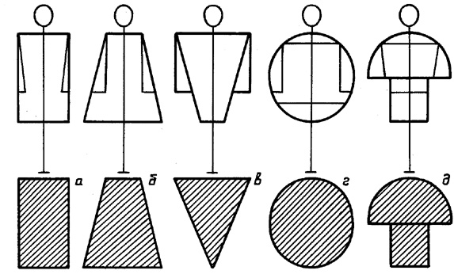

2. Изобразите модель юбки, которая может быть оформлена такими воланами.

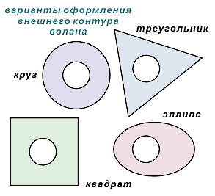

3.Перечислите швы, которые используют для изготовления юбки и изобразите их условные обозначения или схемы

Олимпиада по технологии.

Школьный этап. 10-11 класс.

Код_____________

Теоретическая часть.

1.Из предложенных размерных признаков выберите те, которые записываются в половинном размере:

А) Сг2

Б) Ди

В) Шс

2.Из предложенных формул выберите ту, по которой определяется уровень линии бёдер:

А) Сг2+Пг

Б) 0,5Дст-2

В) Сб+Пб

3.Из предложенных обозначений размерных признаков фигуры выберите необходимые для построения конструкции сорочки

А) Сг

Б) Сш

В) Др

Г) Дст

Д) Оп

4.Из перечисленных наименований деталей изделия, укажите детали основы сорочки:

А) Полочка

Б) Бретель

В)Переднее полотнище

5.Продолжите предложение:

Процесс измерения фигуры человека для построения чертежа называется

6.Выберите волокна растительного происхождения:

А) Шерсть

Б) Вискоза

В) Лён

Г) Шёлк

Д) Лавсан

7. Выберите волокна, обладающие большей гигроскопичностью:

А) Хлопок

Б) Лён

В) Вискозное волокно

8.Назовите виды стежков, выполняющих копировальную строчку:

А) Прямой стежок

Б) Петельный стежок

В) Петлеобразный стежок

9. Кто предложил проект первой швейной машины?

А) Элиос Хоу

Б) Леонардо да Винчи

В) Исаак Зингер

10. Укажите лишний компонент из содержащихся в фруктах и овощах:

А) Белки

Б) Минелалы

В) Жиры

11. Смесь перца, гвоздики, горчицы, корицы называется:

А) Пряность

Б) Приправа

В) Кулинарные добавки

12. К корнеплодам относятся:

А) Морковь

Б) Картофель

В) Тыква

13.Укажите родину кофе:

А) Америка

Б) Африка

В) Азия

14.Перечислите основные приёмы вязания крючком_____________________

15. Какие виды вязания крючком вы используете для выполнения мягкой игрушки:

А) Тамбурное

Б) Филейное

В) Ажурное

16. Какие изделия можно выполнить способом макраме?

А) Предметы мебели

Б) Предметы украшения интерьера

В) Одежда

17. Кем по профессии были:

А) Н.В. Гоголь________________________________

Б) А.П. Чехов_________________________________

В) М.Ю. Лермонтов___________________________

18. Решите задачу:

Работники швейной мастерской реализовали продукции в количестве 200 штук. Себестоимость одного изделия 150 рублей. Цена одного изделия 180 рублей. Какую прибыль получила мастерская?

19.Расчитайте количество ткани для изготовления сорочки 44 размера длиной 80 см.

20. Если вы закончили еду, то следует положить:

А) Нож слева, а вилку справа от тарелки

Б) Нож и вилку на тарелку, скрестив между собой

В) Нож и вилку на тарелку, параллельно друг другу

21. Салфетка из ткани во время еды должна находиться:

А) На столе

Б) На коленях

В) В руке

22. Профессии животновод, овощевод, агроном относят к типу:

А) Человек - человек

Б) Человек – техника

В) Человек – природа

Практическая часть

1.Обработка какого изделия представлена на рисунке?

Назовите детали, которые используются для обработки.

Обработка какого среза изображена на рисунке?

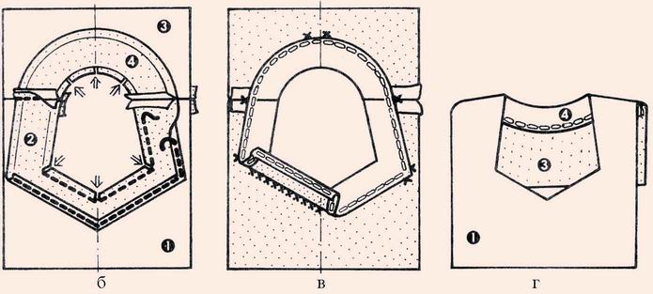

2.Как называется данный шов?

В каких случаях используют?

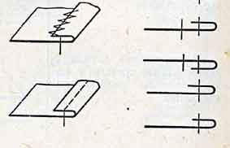

3.Перечислите швы, которые используются для изготовления сорочки и изобразите их условные обозначения или схемы.

Ответы. Школьный этап олимпиады по технологии 9 класс

1.Б  
2.Б

3.В

4.Стежок

5.Обтачка

6.Уменьшить толщину шва

7.А

8. А

9.В

10.Б

11.Б

12. В

13. Б

14. Ст Сг Ди

15. АБД

16. АВГ

17. А3 Б2 В1

18. А2 Б1 В3

19. В

20. А

Практическая часть

1 прямоугольный, трапеция, треугольник, круг, комбинированный

2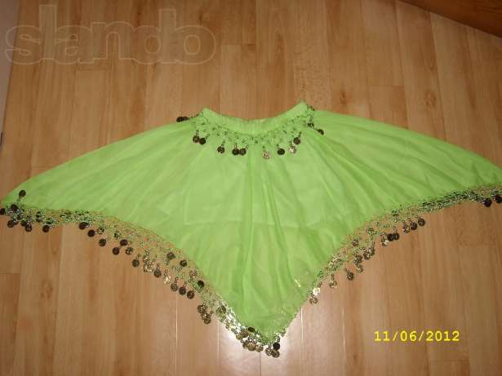

3 стачной вразутюжку,стачной взаутюжку, обтачной

Ответы. Школьный этап олимпиады по технологии 10-11 класс.

1.А

2.Б

3.АБД

4. В

5. Снятие мерок

6. В

7. АБ

8.А

9.Б

10. В

11.Б

12. А

13. Б

14.Воздушная петля, столбик без накида, соединительный столбик, столбик с накидом.

15.А

16. Б

17. Чиновник, врач, военный

18.6000 рублей

19. 1м 80 см

20.В

21.Б

22.В

Практическая часть

1 сорочка.

Передняя часть, задняя часть, обтачка

Горловина .

2 Шов вподгибку с открытым срезом. Используют при обработке трикотажных изделий.

3 обтачной, стачной, шов вподгибку с закрытым срезом, двойной